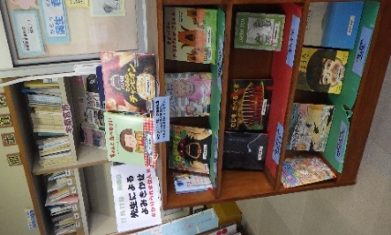
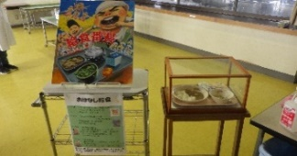
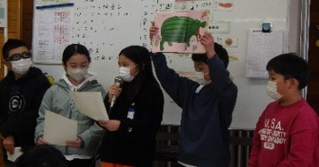
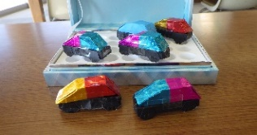
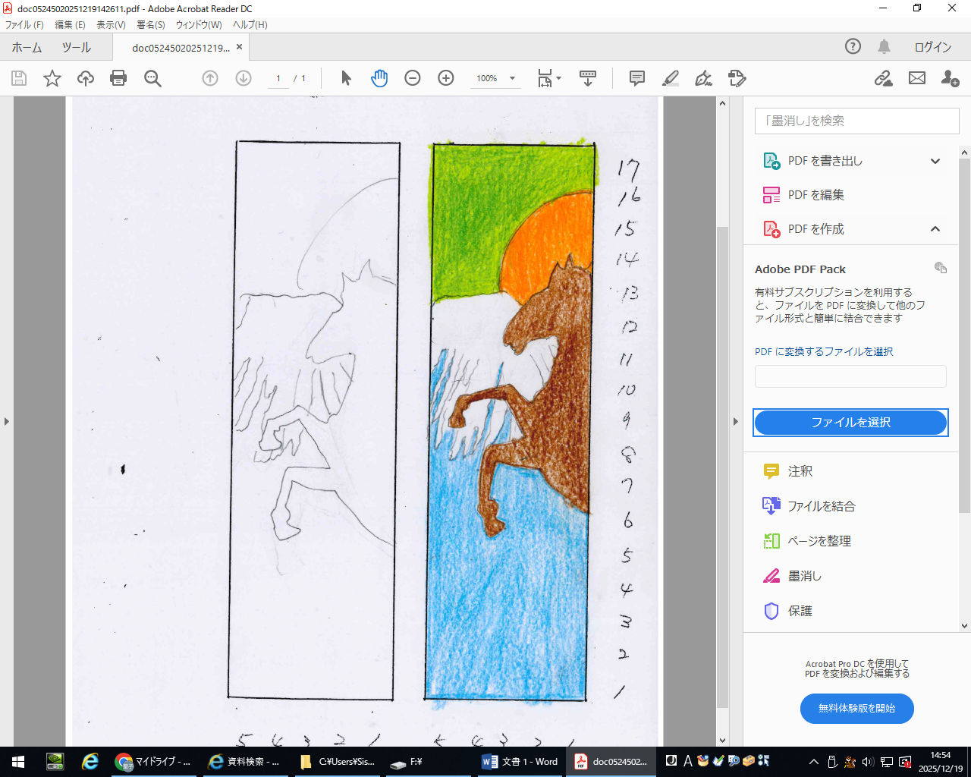
ブックガチャで大盛り上がり
今年度の校内読書週間は、先生の読み聞かせから始まり、おはなし給食や瑞北ベストブックの発表を行いました。また、図書委員会の活動としては、集会で読み聞かせとクイズの発表をし、休み時間に参加できるブックガチャも企画しました。ブックガチャは本を借りるとガチャガチャを回すことができるイベントで、毎日たくさんの児童が図書室にきて本を借りていました。
瑞穂野北小学校
穂のぼの新聞

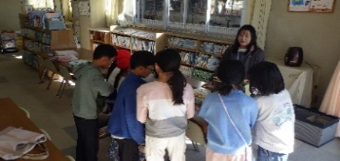
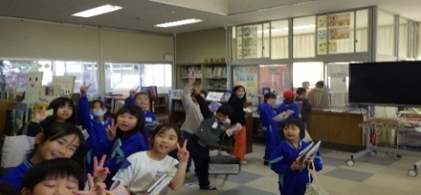
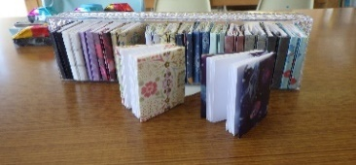
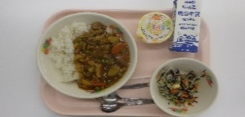

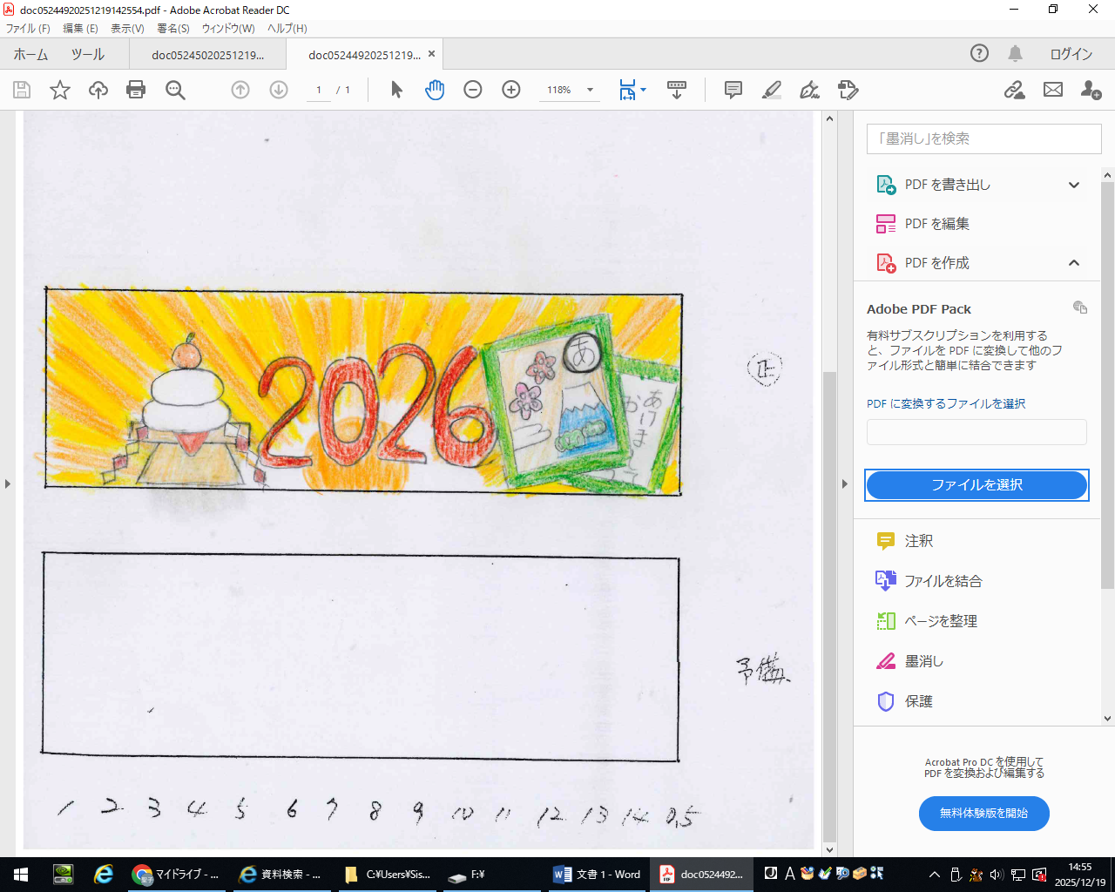
第●号
令和8年1月

発行者
瑞穂野地域
学校園



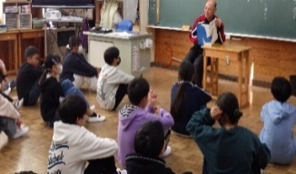
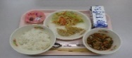
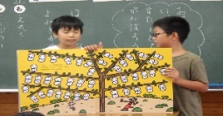
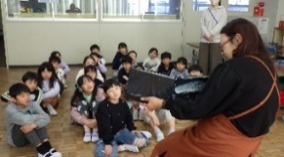
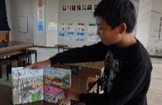
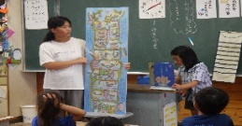
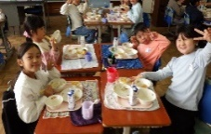
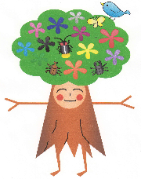
さがして、さがしてビンゴ‼
今年の読書週間は、先生方のおすすめ本の展示と朝の読書時間の各教室での先生方の読み聞かせから始まり、図書委員の大型絵本の読み聞かせもあり児童に大変好評でした。また、読書ビンゴでは、お話給食絵本とのコラボで餃子カードさがしや暗号を解いて本さがし、お話５つの間違いさがしもあり盛り沢山でしたが、多くの児童がイベントに楽しんで参加してくれました。
瑞穂野南小学校

学校図書館を有効活用しよう！
たくさんの種類の本が置いてある学校図書館。
今回は読書週間の様子を紹介します。

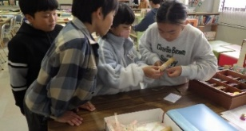
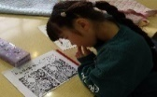
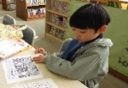
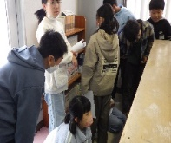
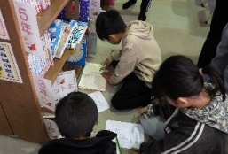
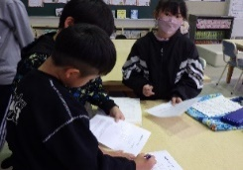
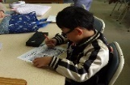

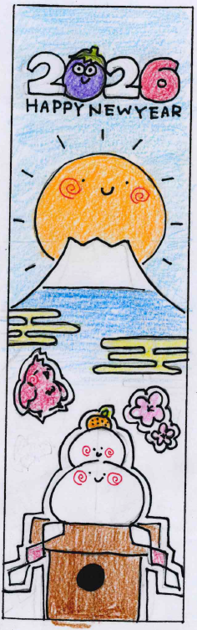
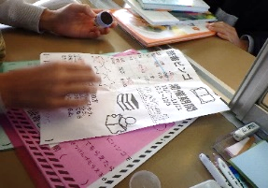
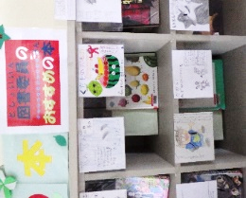
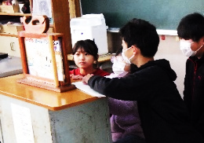
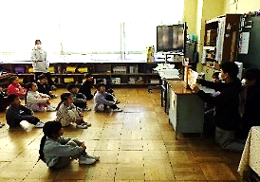


おはなし給食 ぎょうざさがしで大盛況
瑞穂台小学校では、おはなし給食の絵本「ぎょうざがいなくなりさがしています」をもとに昼休みに三年生から六年生の先着五十人が、図書室でぎょうざさがしのイベントに参加しました。五グループに分かれてぎょうざのしおりさがしをしました。図書委員全員参加で大活躍でした。とても楽しい時間が過ごせたと思います。一・二年生とニコニコ学級はクラス割り当ての時間に行いました。
知識の空へ羽ばたこう

瑞穂台小学校

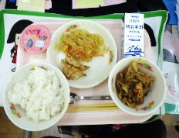
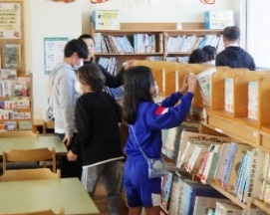
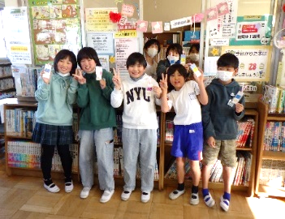
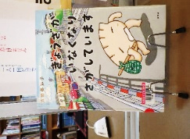



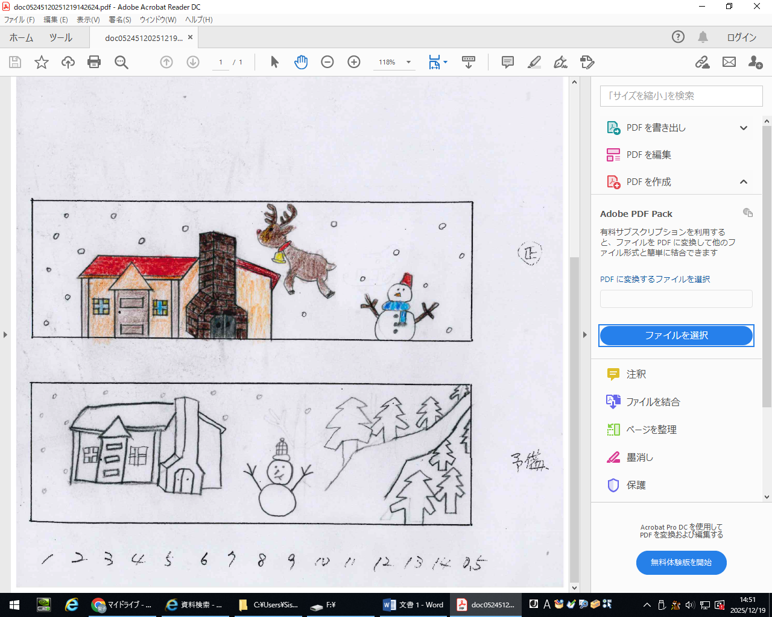

読書ビンゴ・おはなし給食
中学校では，『先生方のおすすめ図書』を廊下の掲示と、給食の時間に放送で紹介しました。給食とのコラボ企画で、学校統一メニューとして絵本の「ぎょうざがいなくなりさがしています」からぎょうざがでました。図書館でのビンゴゲームは、一年生が各分類から問題を作り、それを解き、普段読まないような本を手に取りながら、ビンゴを完成させ、盛り上がりました。
【編集後記】新聞作成に当たっては、各校で記事を担当し、中学生が構成やフレーズ、イラストを考えました。次は、作成してくれた中学生の感想です。「私達図書委員は挿絵と見出しをつくりました。挿絵では、その時の季節感に合わせて細かく丁寧に描きました。見出しでは本に興味を持ってほしいという思いが込められています。これを機に本を読んでもらえると嬉しいです。」（瑞穂野中学校 図書委員会）二年 曾澤・牧野
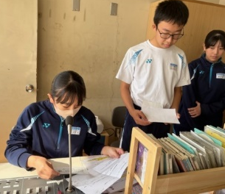
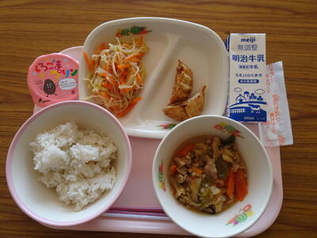
瑞穂野中学校

